Css Grid
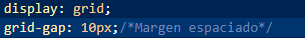
Expandir columnas
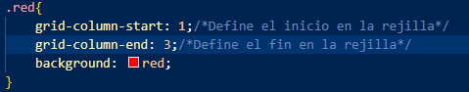
Expandir filas
Grid row unifica lo que hace grid-row-start y grid-row-end
